Иван Сергеевич Тургенев
( _________________ )
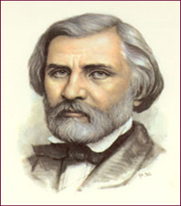
С каким участием и добродушием автор описывает нам своих героев, как умеет он заставить читателей полюбить их от всей души!
В.Г. Белинский

Биография писателя
И.С. Тургенев родился _______________________________________________
Имение, где прошло детство маленького Ивана, называлось
__________________________________________________________________
Мать ______________________была___________________________________
Образование получил________________________________________________
Вопрос:
1. Почему Тургенев много лет спустя говорил о своём детстве: «Ни одного светлого воспоминания»?___________________________________________
_________________________________________________________________
_________________________________________________________________
Из истории создания рассказа «Муму»
1. Год написания рассказа____________________
2. Причины, побудившие писателя написать произведение________________
___________________________________________________________________
Словарь
1. Крепостное право- __________________________________________
_____________________________________________________________
_____________________________________________________________
2. Помещик -_________________________________________________
_____________________________________________________________
3. Гувернёр - __________________________________________________
4. Дворня - ___________________________________________________
5. Челядь, холопы- ____________________________________________
______________________________________________________________
Рассказ «Муму»
1. Место действия _____________________________________________
2. Главные герои:
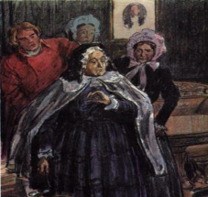
_____________________________
__________________________________________
__________________________________________
__________________________________________
__________________________________________
_________________________________________________
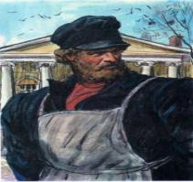
_____________________________
___________________________________________
___________________________________________
Сравнение- изображение одного явления с помощью сопоставления его с другим.
___________________________________________
___________________________________________
___________________________________________

